附件1：
青岛大学本科毕业论文（设计）任务书
论文（设计）题 目 | 技术生活交流社交Web应用——前端工程化实现
学 院 | 数据科学与软件工程 | 专 业 |  | 软件工程
学生姓名 | 宿金玉 | 学 号 |  | 201440703156
选题来源 | 教师科研课题（ ）；生产、工程或社会实践课题（ ）  学生自拟课题（ √ ）；师生共同拟定课题（ ）
选题来源 | 大学生创新创业训练项目（ ）； 学科竞赛 （ ）
研究目标或设计构想：
毕业设计项目课题是由小组成员三人商量过后最终决定的，融合CMS内容管理系统，加入Feed流内容推荐技术、推荐用户和内容缓存技术的类论坛式的技术分享、生活分享的网页应用，取名为Gradin。
对于前端开发来说，我需要按照网站开发的流程，先做网页效果图，然后选择网页素材并构建网站文件结构，进而规划网页布局，制作网页动画，实现网页功能，最后进行网站的测试。
研究内容或设计方案：
本项目分为用户端模块和管理员端模块，本人具体实现用户端页面的以下内容：
- 网站首页：设计属于我们小组的logo，头部的导航条随着鼠标的滚动总是停留在页面的最上方，提供搜索用户，搜索标签的功能。
- 注册登录/注册页面：实现一个轮播图的特效。验证用户输入的手机号和邮箱是否符合规范，并对用户设置的密码进行密码强度的检测。
- 个人主页：显示用户个人资料，查看我的关注者和我关注的人并显示用户发布的帖子和收藏的内容。其子页面用来让用户完善和维护个人信息，包括上传头像、更换邮箱、修改密码。
- 作品发表页面：用户选择要发表的版区后，添加自己的描述并上传。
- 作品展示页面：分为体育、摄影和生活三个版区，分别展示出用户发布的技术分享或作品供浏览、打分、评论、收藏或举报，关注或对该用户取消关注。
前端项目架构
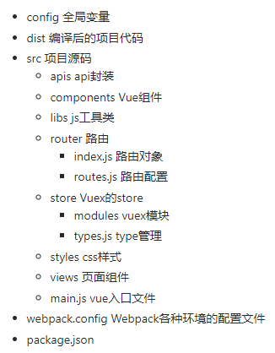
研究方法或技术路线：
本项目的实现通过浏览各大技术论坛学习技术并参考案例，前台以VueJS为开发框架，本项目将Html、Css+Div布局、JavaScript、Vue框架等前端开发技术结合起来，选用webpack为模块打包，nodejs作前端服务器，，用DreamWeaver等开发工具制作一个供用户分享交流的单页面应用程序。
进度安排：
2018/3/2 项目选题构想
2018/3/15 完成网页效果图
2018/4/1 选择网页素材并构建网站文件结构
2018/4/10 规划网页布局，制作网页动画
2018/4/24 完成用户前端页面开发
2018/4/30 整合测试
2018/5/16 完成产品文档
论文起止时间：
2018 年 3 月 2 日—— 2018 年 5 月 16 日
学生（签名）：  指导教师（签名）：  年 月 日 |  |  | 教研室意见：  教研室主任（签名）：  年 月 日
注：本表格由学生填写，指导教师审核同意后，由教研室审批留存。

